

**İSTANBUL OKAN ÜNİVERSİTESİ**

**MESLEK YÜKSEKOKULU**

**BİLGİSAYAR TEKNOLOJİLERİ BÖLÜMÜ**

**BİLGİSAYAR PROGRAMCILIĞI PROGRAMI**

**BULUT BİLİŞİM**

**NEWS APİ ÜZERİNDEN HABER ÇEKME VE OKUMA**

**HAZIRLAYAN**

**ENES YILDIRIM**

**19MY03007**

**DANIŞMAN**

**LEVENT YILDIZ**

## Uygulama için görüşüm:

Uygulamam bazı sorunları ve hataları çözemediğim için UD kısmını yapamadım uygulamam haberleri gösteriyor içeriğini görebiliyorum realtime kaydediyorum fakat uygulama içinde kaydetme yapamıyorum.

Başlangıç : İlk olarak realtime databse kısmında bir proje oluşturuyorum ve bu projede email ve şifre kullanma için özelliğini açıyorum ve kayıt ediyorum bu şekilde login ekranımda takılı kalmayıp uygulamaya girebiliyorum.

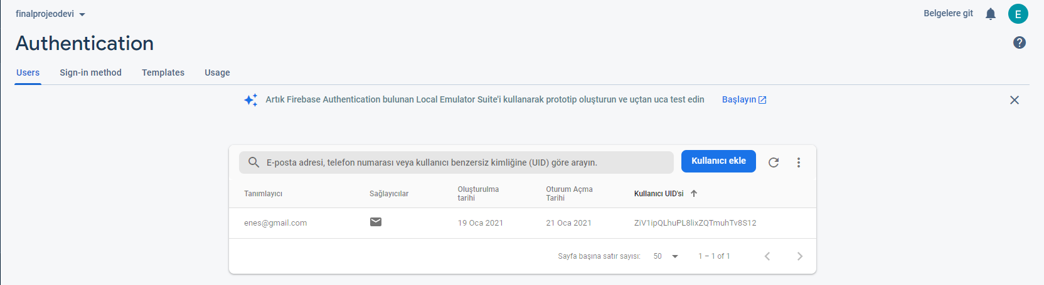

## 1.Ekran Giriş Ekranı

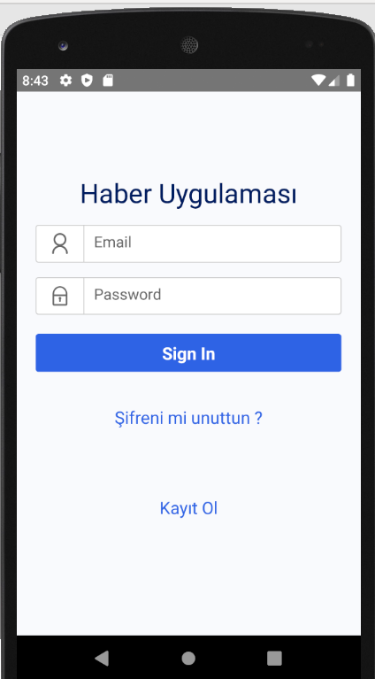-

Bu ekranda kullanıcıdan e-mail ve şifre isteniyor eğer kayıtlı kullanıcı ise uygulamaya başarılı giriş yapabiliyor. Kayıtlı değil ise uygulamaya giriş yapamıyor .Kayıt olma butonuna basarak kayıt olup e-mail ve şifresini firebase tabanına kayıt edip uygulamaya giriş yapabilir.

## 2.Kayıt Olma Ekranı

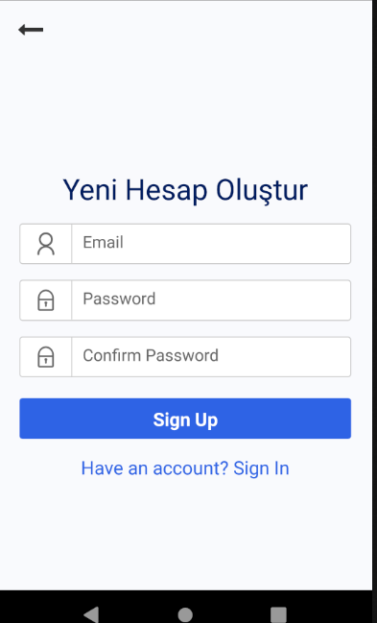

Bu ekranda ise kullanıcının bir hesabı yok ise yeni bir hesap oluşturmasına ve tanımlamasına olanak sağlıyorum.Bu sayede realtime database ‘de kaydını oluşturabilecek

## 3.Haberlerin Geldiği Ekran

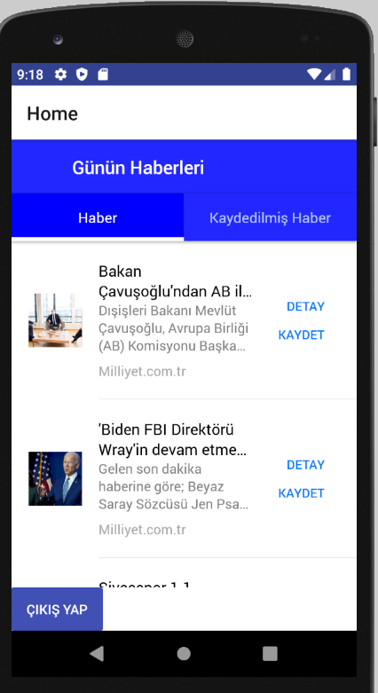

Bu sayfada ise NewsApi’den çekilen haberleri gösteriyorum ve detay butonuna basıp haberin içeriğine bakabiliyoruz.

## Çıkış yap Butonu

Burada tanımladığım işlemi button’un içine çağırıp çıkış işlemini gerçekleştiriyorum ve giriş ekranına geri dönebilyorum.

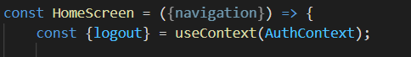



## 4.Haberlerin Detay Gösterimi

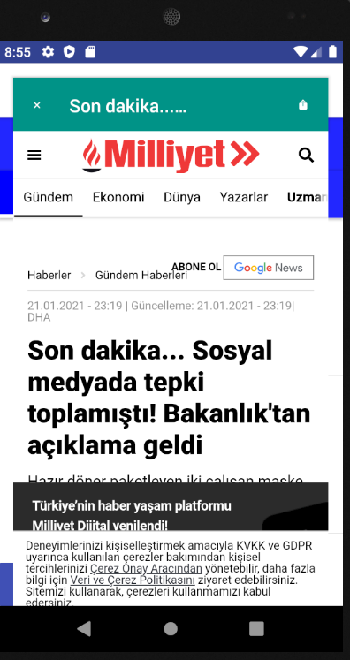

Burada detay butonuna tıkladığımızda o haberin içeriğini gösterebiliyorum ve yukarı aşağı şekilde kaydırarak tamamını görebiliyoruz.

## 5.Kaydet ve Kaydedilen Haberler Ekranı

Bu işlemleri yaparak kaydet butonuna bastığım anda firebase realtime tarafına haberi ve içeriğini çekebilyorum

1. Firebase.js dosyası açıp bu kodlarımı realtime kısmında oluşturduğum ve derste gördüğüm şekilde uygulamama ekleme yaptım

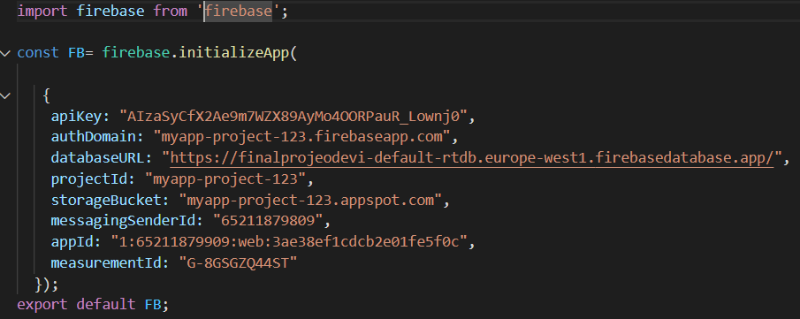

1. Burada gerkli fonsiyonumu ekliyorum

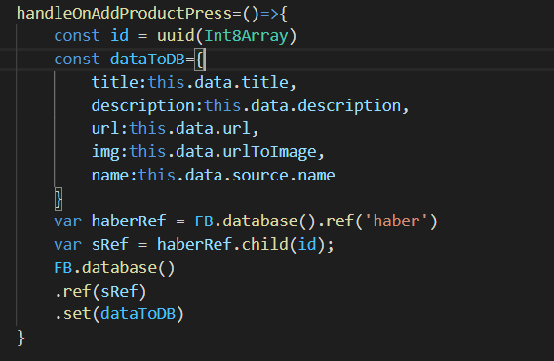

Burada ise butonda çağırıyorum :



1. Burada artık işlemler bittikden sonra realtime kısmına çekim işlemi tamamlanıyor

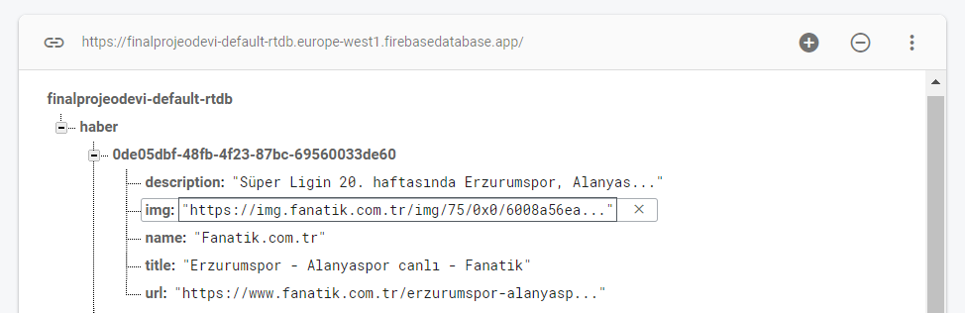

## 6.Haber’leri Çektiğim Tab1 Sayfamdaki Kodlar :

import React, { Component } from 'react';

import { Alert, View, SafeAreaView, FlatList, ActivityIndicator } from 'react-native';

import { Container, Header, Content, List, ListItem, Thumbnail, Text, Left, Body, Right, Button } from 'native-base';

import { getNews } from '../../service/news';

import DataItem from '../../components/dataItem'

import ModelView from '../../components/modelView'

export default class ListThumbnailExample extends Component {

    constructor(props) {

        super(props);

        this.state = {

            isLoading: true,

            data: null,

            setModalVisible:false,

            modalArticleData:{}

        }

    };

    handleItemPress = (articleData) =>{

        this.setState({

            setModalVisible:true,

            modalArticleData:articleData

        })

    }

    handleModalClose = () =>{

        this.setState({

            setModalVisible:false,

            modalArticleData:{}

        })

    }

    componentDidMount() {

        getNews().then(data => {

            this.setState({

                isLoading: false,

                data: data

            });

        }, error => {

            Alert.alert('Error', 'Something went wrong!');

        });

    }

    render() {

        const renderItem = ({ item }) => (

            <DataItem onPress={this.handleItemPress} data={item} />

        );

        let view = this.state.isLoading ? (

            <View>

                <ActivityIndicator animating={this.state.isLoading} />

                <Text style={{ marginTop: 10 }}>Loading data</Text>

            </View>

        ) : (

                <SafeAreaView >

                    <FlatList

                        data={this.state.data}

                        renderItem={renderItem}

                        keyExtractor={item => item.id}

                    />

                </SafeAreaView>

            )

        return (

            <Container>

                <Content>

                    {view}

                </Content>

                <ModelView

                    showModal={this.state.setModalVisible}

                    articleData={this.state.modalArticleData}

                    onClose={this.handleModalClose}

                />

            </Container>

        );

    }

}

## 7.Tab2 Sayfamda Kaydetmek İstediğim Haberleri Göstermek İstedim

Bu sayfada kaydedilenleri göstermek istedim fakat realtime tarafına kaydettiğim haberimi 2. Sayfamda gösteremiyorum hatayı çözmek için uğraştım fakat yöntem bulamadım.

import React, { Component } from 'react';

import { Alert, View, SafeAreaView, FlatList, ActivityIndicator } from 'react-native';

import { Container, Header, Content, List, ListItem, Thumbnail, Text, Left, Body, Right, Button ,} from 'native-base';

//import { firebase } from '@react-native-firebase/auth';

import  {firebase}  from '@react-native-firebase/database';

export default class Tab2 extends Component{

    constructor(props){

        super(props);

        this.state={

            list:[],

        }

    }

    componentDidMount(){

        firebase.database().ref('haber').on('value',(snapshot)=>{

            var li =[]

            snapshot.forEach((child)=>{

                li.push({

                    key: child.key,

                    name:child.val().name,

                    age: child.val().title,

                    thumbnail:child.val().thumbnail

                })

            })

            this.setState({list:li})

        })

    }

    render(){

        return(

            <View style={{flex:1,alignSelf:'center',justifyContent:'center'}}>

                <FlatList style={{width:'100%'}}

                data={this.state.list}

                keyExtractor={(item)=>item.key}

                renderItem={({item})=>{

                    return(

                       <ListItem thumbnail>

                <Left>

                <Thumbnail square source={{

                        uri: item.urlToImage != null

                            ? item.urlToImage : 'https://via.placeholder.com/150'

                    }} />

                </Left>

                <Body>

                    <Text numberOfLines={2} >{item.title}</Text>

                    <Text note numberOfLines={3}>{item.description}</Text>

                    <View style={{ flex: 1, flexDirection: 'row', marginTop: 8, marginLeft: 0 }}>

                        <Text note>{item.name}</Text>

                    </View>

                </Body>

                <Right>

                </Right>

            </ListItem>)

   }}/>

      </View>

        )

    }

}

## Kaynaklarım

Sayfalarımı yapmak için kullandığım kaynak :

<https://www.youtube.com/watch?v=zqADgkPiT1g&t=295s>

Giriş ve Kayıt Ekranlarım :

<https://www.pradipdebnath.com/2020/10/04/how-to-implement-email-authentication-in-react-native-using-firebase/>

Haber Çektiğim Api(NewsApi):

<https://github.com/SyedMohsinAliZaidi/NewsappReactNative>

<https://github.com/SyedMohsinAliZaidi>

React-native navigation için kaynak:

<https://github.com/itzpradip/react-native-firebase-social-app>